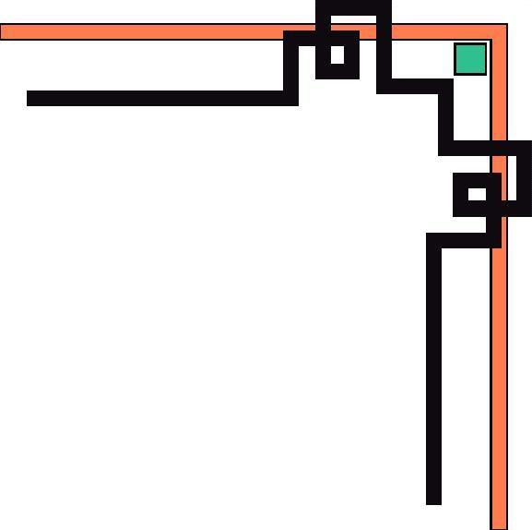


HỘI KHUYẾN HỌC HUYỆN DẦU TIẾNG
HỘI KHUYẾN HỌC XÃ MINH HÒA

Minh Hòa, ngày 28 tháng 3 năm 2012

